22.09. 5-Б ( 2 група) укр.мова Добровольська В.Е.

*Подвоєння та подовження приголосних у словах іншомовного походження*

1. **Мотивація навчальної діяльності:**

Дати відповіді на питання:

* Що таке лексика?
* Що таке Лексикологія?
* На які групи за походженням поділяються слова?
* Як ще ми можемо назвати запозичені слова?

Правильно! – слова іншомовного походження. Це назви країн, страв, процесів…..

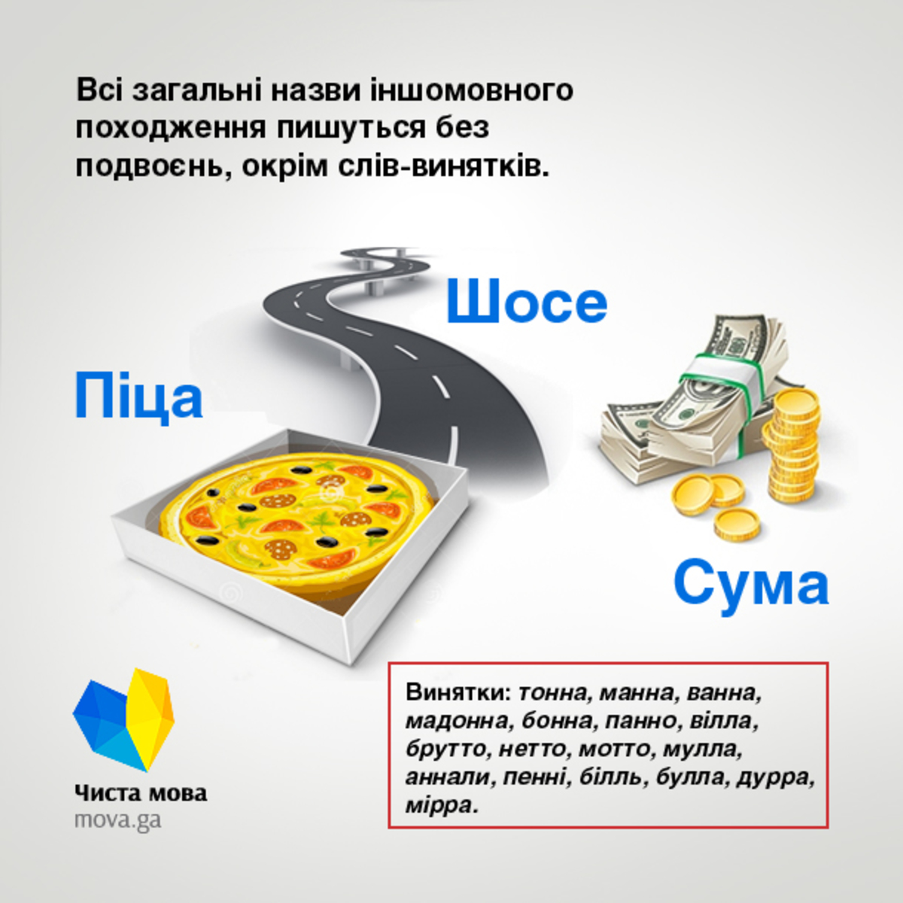

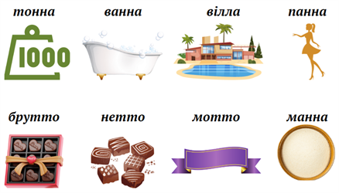

1. **Опрацювання навчального матеріалу**

Розгляньте **с.36 підручника** (подано нижче)

Запам’ятайте правила та слова,

щоб краще це зробити-прочитайте декілька разів уголос.

1. **Після опрацювання правила** треба виконати **вправу 79.**

Запишіть речення, обравши правильний варіант слів

іншомовного походження. ( Правило вам

допоможе)

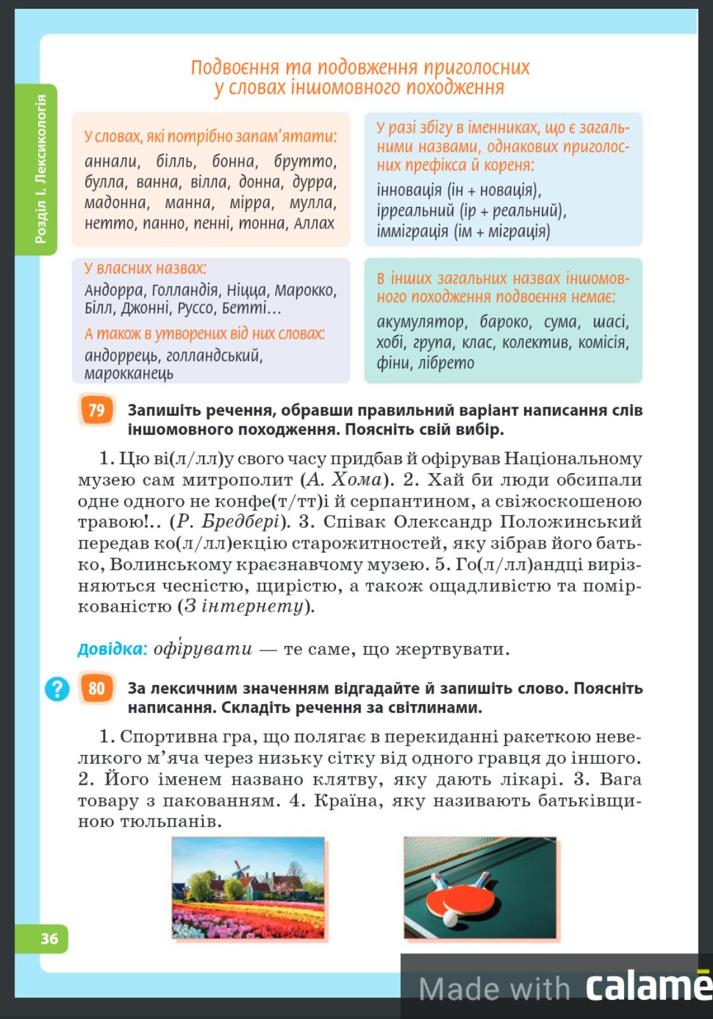

1. Вправа 80 с.36. За лексичним значенням відгадайте й запишіть слово. Поясніть написання.

1. Виконати завдання Совуні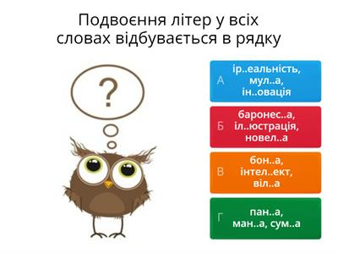

6.Завдання

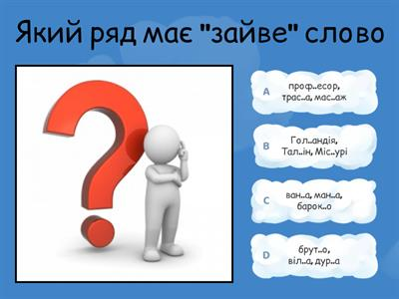

Рефлексія

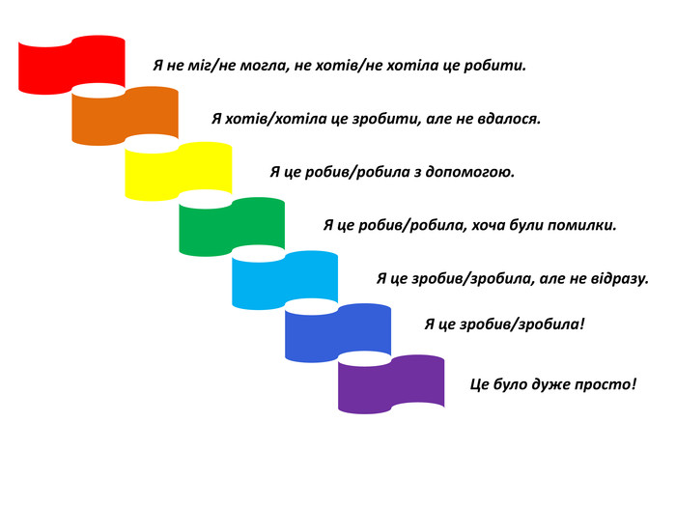

**Домашнє завдання**

Вправу 79, вправу 80 виконати та фото надіслати на перевірку.

Фото усієї виконаної роботи надсилай у Human на перевірку

Або на пошту [cucerochka@bigmir.net](mailto:cucerochka@bigmir.net)

Бажаю успіхів!